LAPORAN PRAKTIKUM PEMROGRAMAN WEB
MODUL 4: MENGOPERASIKAN DATABASE DAN GENERATE DATA OTOMATIS DENGAN LARAVEL



Disusun Oleh:
Nama: Andhika Yuridho
NIM: 707012500059
Kelas: D4SIKC-49-04
Mata Kuliah: Pemrograman Web

UNIVERSITAS TELKOM
FAKULTAS ILMU TERAPAN
JURUSAN S1 TERAPAN SISTEM INFORMASI KOTA CERDAS
TAHUN AJARAN 2026

1. Tujuan
Adapun tujuan yang ingin dicapai pada praktikum Modul 4 ini adalah sebagai berikut:
1. Memahami fungsi migration sebagai pencatat riwayat perubahan struktur database pada Laravel.
2. Menghubungkan project Laravel dengan database MySQL melalui file .env.
3. Membuat dan menjalankan migration sehingga tabel mahasiswa terbentuk di dalam database.
4. Membuat model Mahasiswa yang terhubung dengan tabel mahasiswa melalui Eloquent ORM.
5. Menyimpan data yang dikirim dari form ke dalam tabel melalui controller dan menampilkannya kembali pada halaman daftar.
6. Mengisi tabel secara otomatis menggunakan database seeding dengan library Faker.
7. Menganalisis perbedaan antara data yang disimpan dalam array dan data yang disimpan di database, termasuk kendala yang muncul selama pengerjaan.

2. Alat dan Bahan
Praktikum ini dikerjakan menggunakan satu buah laptop dengan prosesor Intel Core i7-13650HX dan sistem operasi Windows 11. Perangkat lunak yang digunakan meliputi Laragon sebagai lingkungan pengembangan web lokal beserta Apache dan MySQL di dalamnya, PHP versi 8.3.30, Composer versi 2.10.3, Laravel Framework versi 13.34.0, MySQL versi 8.4.3 sebagai server database, phpMyAdmin versi 5.2.3 untuk mengelola database, Visual Studio Code sebagai teks editor, Git sebagai version control, dan Google Chrome sebagai browser untuk menguji aplikasi.

3. Langkah-Langkah Praktikum
Langkah-langkah praktikum ini diuraikan sesuai materi praktikum 4.4.1 sampai 4.4.14, mulai dari konsep migration, konfigurasi koneksi database, pembuatan migration, model, controller, route, dan view, pengujian aplikasi, sampai pembuatan seeder dengan Faker. Project yang dipakai merupakan lanjutan dari praktikum Modul 3.

3.1 Konsep Migration pada Laravel
Migration adalah fitur Laravel yang mencatat setiap perubahan struktur database dalam bentuk file PHP. Setiap file migration berisi dua method, yaitu up() yang dijalankan ketika migration dieksekusi untuk membuat atau mengubah tabel, dan down() yang dijalankan ketika rollback untuk membatalkan perubahan tersebut. Karena perubahannya tersimpan sebagai file, struktur database bisa dibangun ulang di komputer lain cukup dengan menjalankan php artisan migrate, tanpa perlu membuat tabel satu per satu lewat phpMyAdmin. Cara ini juga memudahkan kerja berkelompok, karena file migration dapat dibagikan ke anggota tim lalu dijalankan pada database masing-masing. Fitur rollback berguna ketika perubahan terakhir ingin dibatalkan.
3.2 Konfigurasi Koneksi Database
Langkah pertama adalah menyalakan Apache dan MySQL dari Laragon, lalu membuat database baru bernama db_laravel melalui phpMyAdmin. Setelah database tersedia, project dihubungkan ke database tersebut dengan mengubah bagian koneksi database pada file .env di folder utama project.
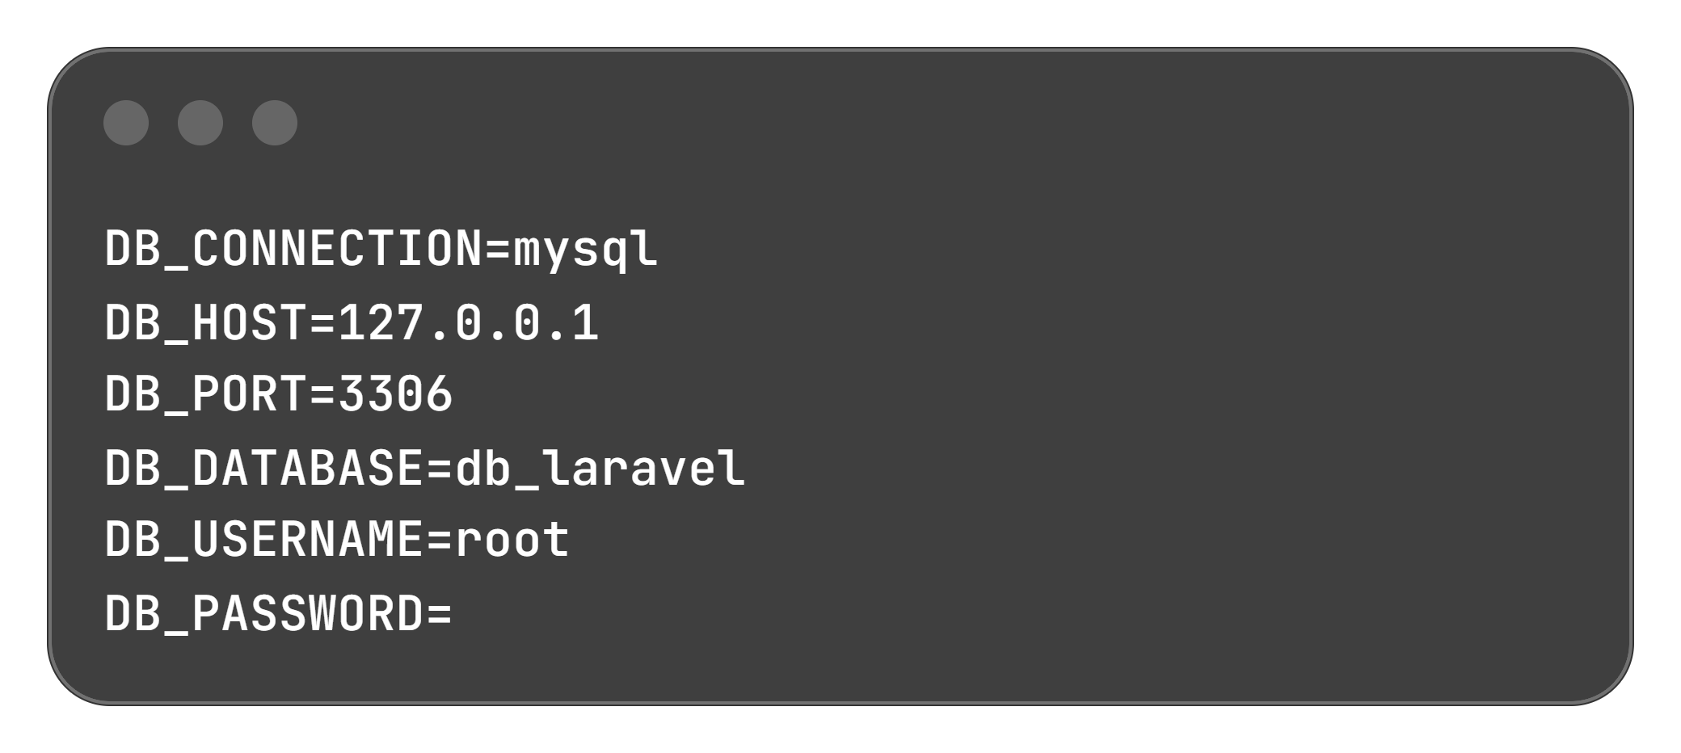
Nilai DB_CONNECTION diisi mysql karena server yang dipakai adalah MySQL, DB_HOST berisi alamat server (127.0.0.1), DB_PORT berisi port MySQL (3306), DB_DATABASE berisi nama database (db_laravel), DB_USERNAME berisi root, dan DB_PASSWORD dibiarkan kosong karena instalasi Laragon yang saya pakai tidak memberi password pada user root. Pada Laravel versi terbaru nilai bawaan DB_CONNECTION adalah sqlite, sehingga baris ini perlu diubah menjadi mysql. Jika perubahan pada .env belum terbaca, Laravel menyediakan perintah php artisan config:clear untuk menghapus cache konfigurasi.
3.3 Membuat Migration Tabel Mahasiswa
Tabel mahasiswa dibuat melalui file migration, bukan langsung dari phpMyAdmin. File migration dibuat dengan perintah berikut:
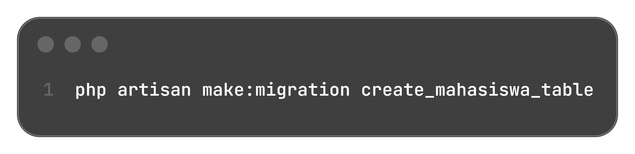
Perintah tersebut menghasilkan file baru di folder database/migrations dengan nama yang diawali tanggal dan waktu pembuatan, misalnya 2026_10_05_013008_create_mahasiswa_table.php. Awalan waktu itu dipakai Laravel untuk menentukan urutan eksekusi migration. Isi file tersebut kemudian diganti menjadi seperti berikut:
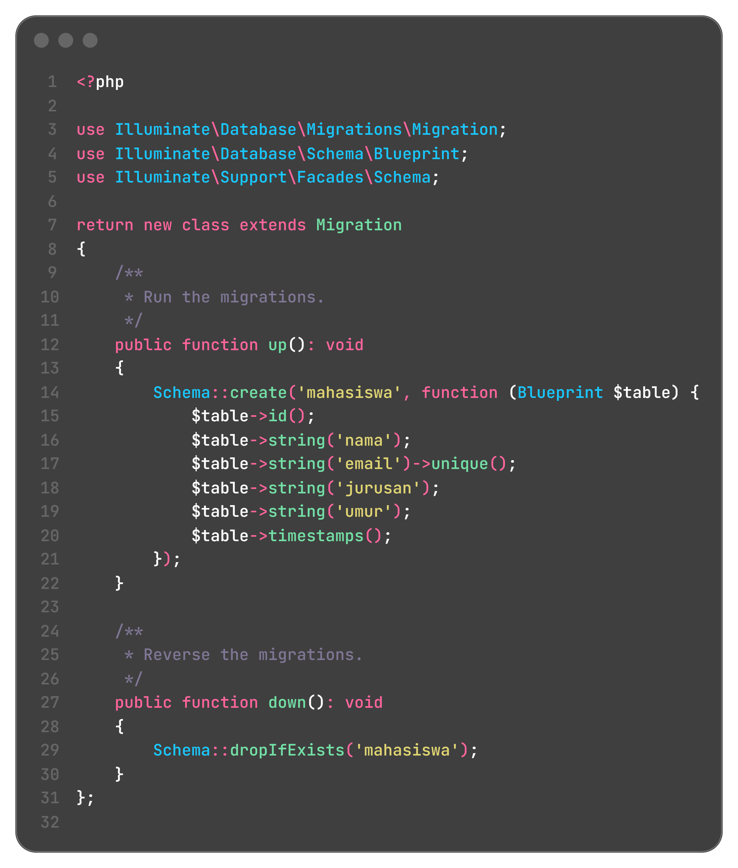
Method up() membuat tabel mahasiswa dengan kolom id sebagai primary key, nama, email yang nilainya harus unik, jurusan, umur, serta kolom timestamps untuk created_at dan updated_at. Method down() menghapus tabel yang sama ketika migration di-rollback. Isi file pada gambar di atas adalah versi akhir, karena kolomnya sempat disesuaikan pada subbab 3.10: kolom nim pada modul 4.4.7 diganti menjadi email dan ditambahkan kolom umur.
Migration dijalankan dengan perintah berikut:
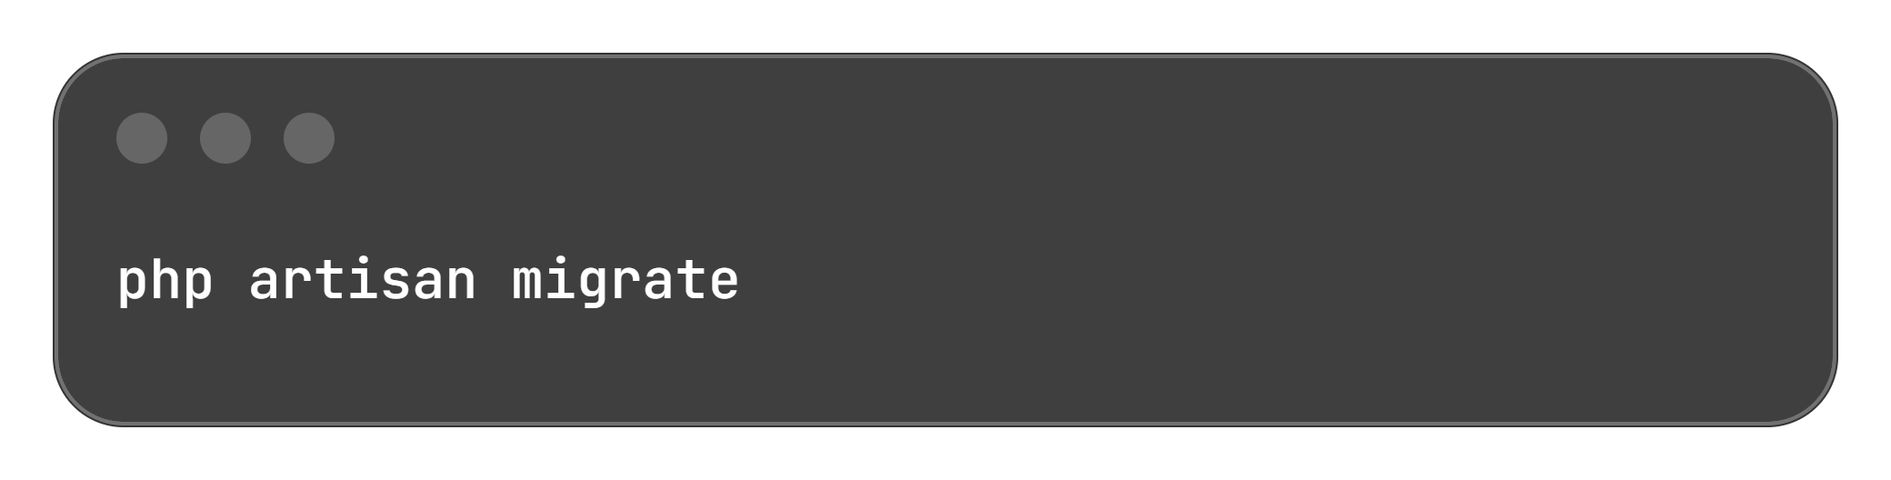
Selain tabel mahasiswa, perintah php artisan migrate juga menjalankan migration bawaan Laravel yang membuat tabel users, cache, dan jobs, serta tabel migrations sebagai pencatat migration yang sudah dieksekusi. Untuk membatalkan migration terakhir bisa dipakai php artisan migrate:rollback. Hasil pengecekan tabel di phpMyAdmin ditunjukkan pada Gambar 5.
3.4 Membuat Model Mahasiswa
Model adalah class yang mewakili satu tabel di database. Melalui model, data bisa disimpan dan diambil tanpa menulis perintah SQL. Model dibuat dengan perintah berikut:
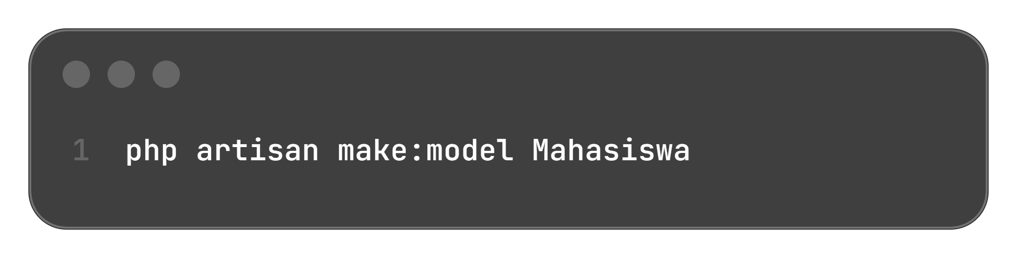
Perintah tersebut menghasilkan file app/Models/Mahasiswa.php. Isinya kemudian diganti menjadi seperti berikut:
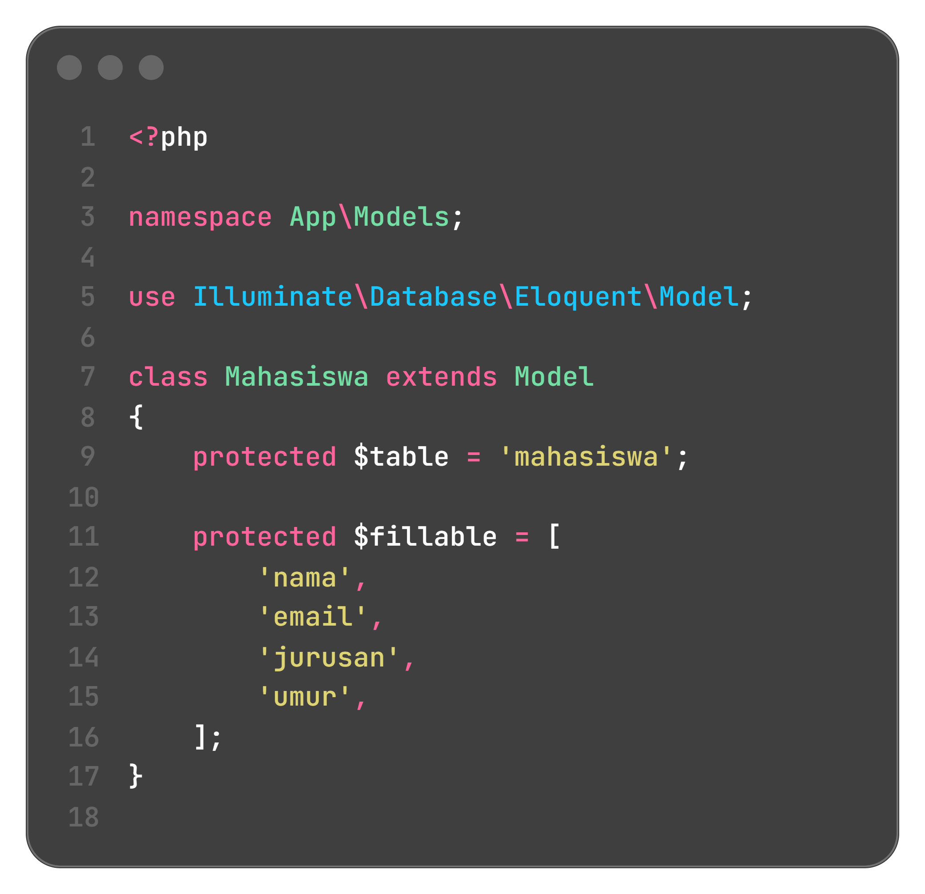
Properti $table diisi 'mahasiswa' karena secara bawaan Laravel menganggap nama tabel adalah bentuk jamak bahasa Inggris dari nama model, sehingga tanpa properti ini model Mahasiswa akan diarahkan ke tabel mahasiswas. Properti $fillable berisi daftar kolom yang boleh diisi sekaligus lewat satu perintah seperti Mahasiswa::create([...]). Kolom yang tidak tercantum di $fillable akan ditolak Laravel dengan galat MassAssignmentException.
3.5 Membuat Controller
Controller menjadi penghubung antara view dan model. Controller dibuat dengan perintah berikut:
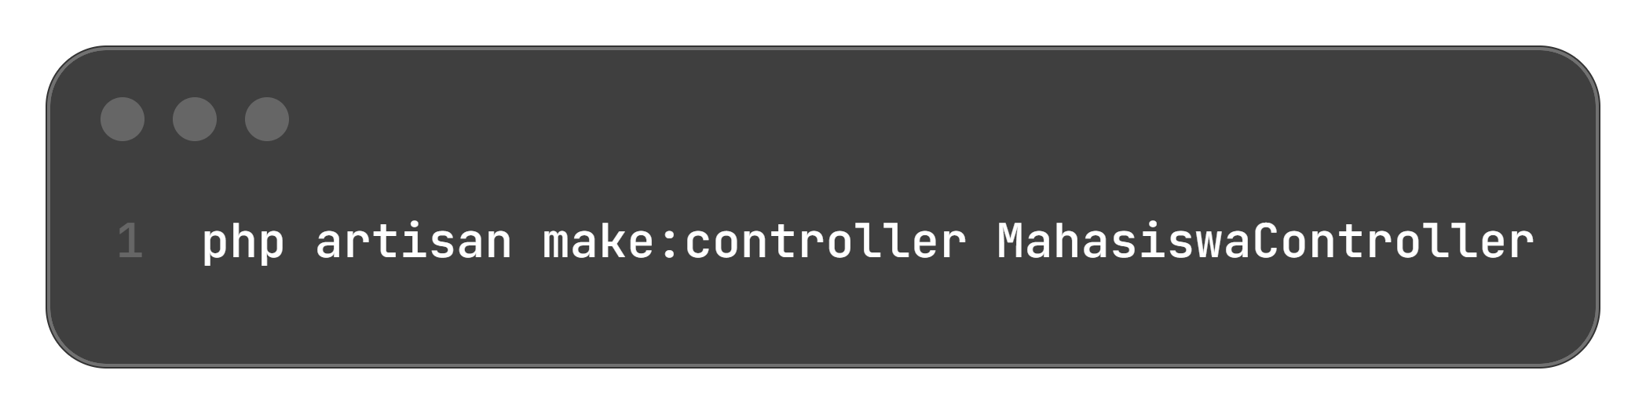
File app/Http/Controllers/MahasiswaController.php yang terbentuk kemudian diisi dengan kode berikut:
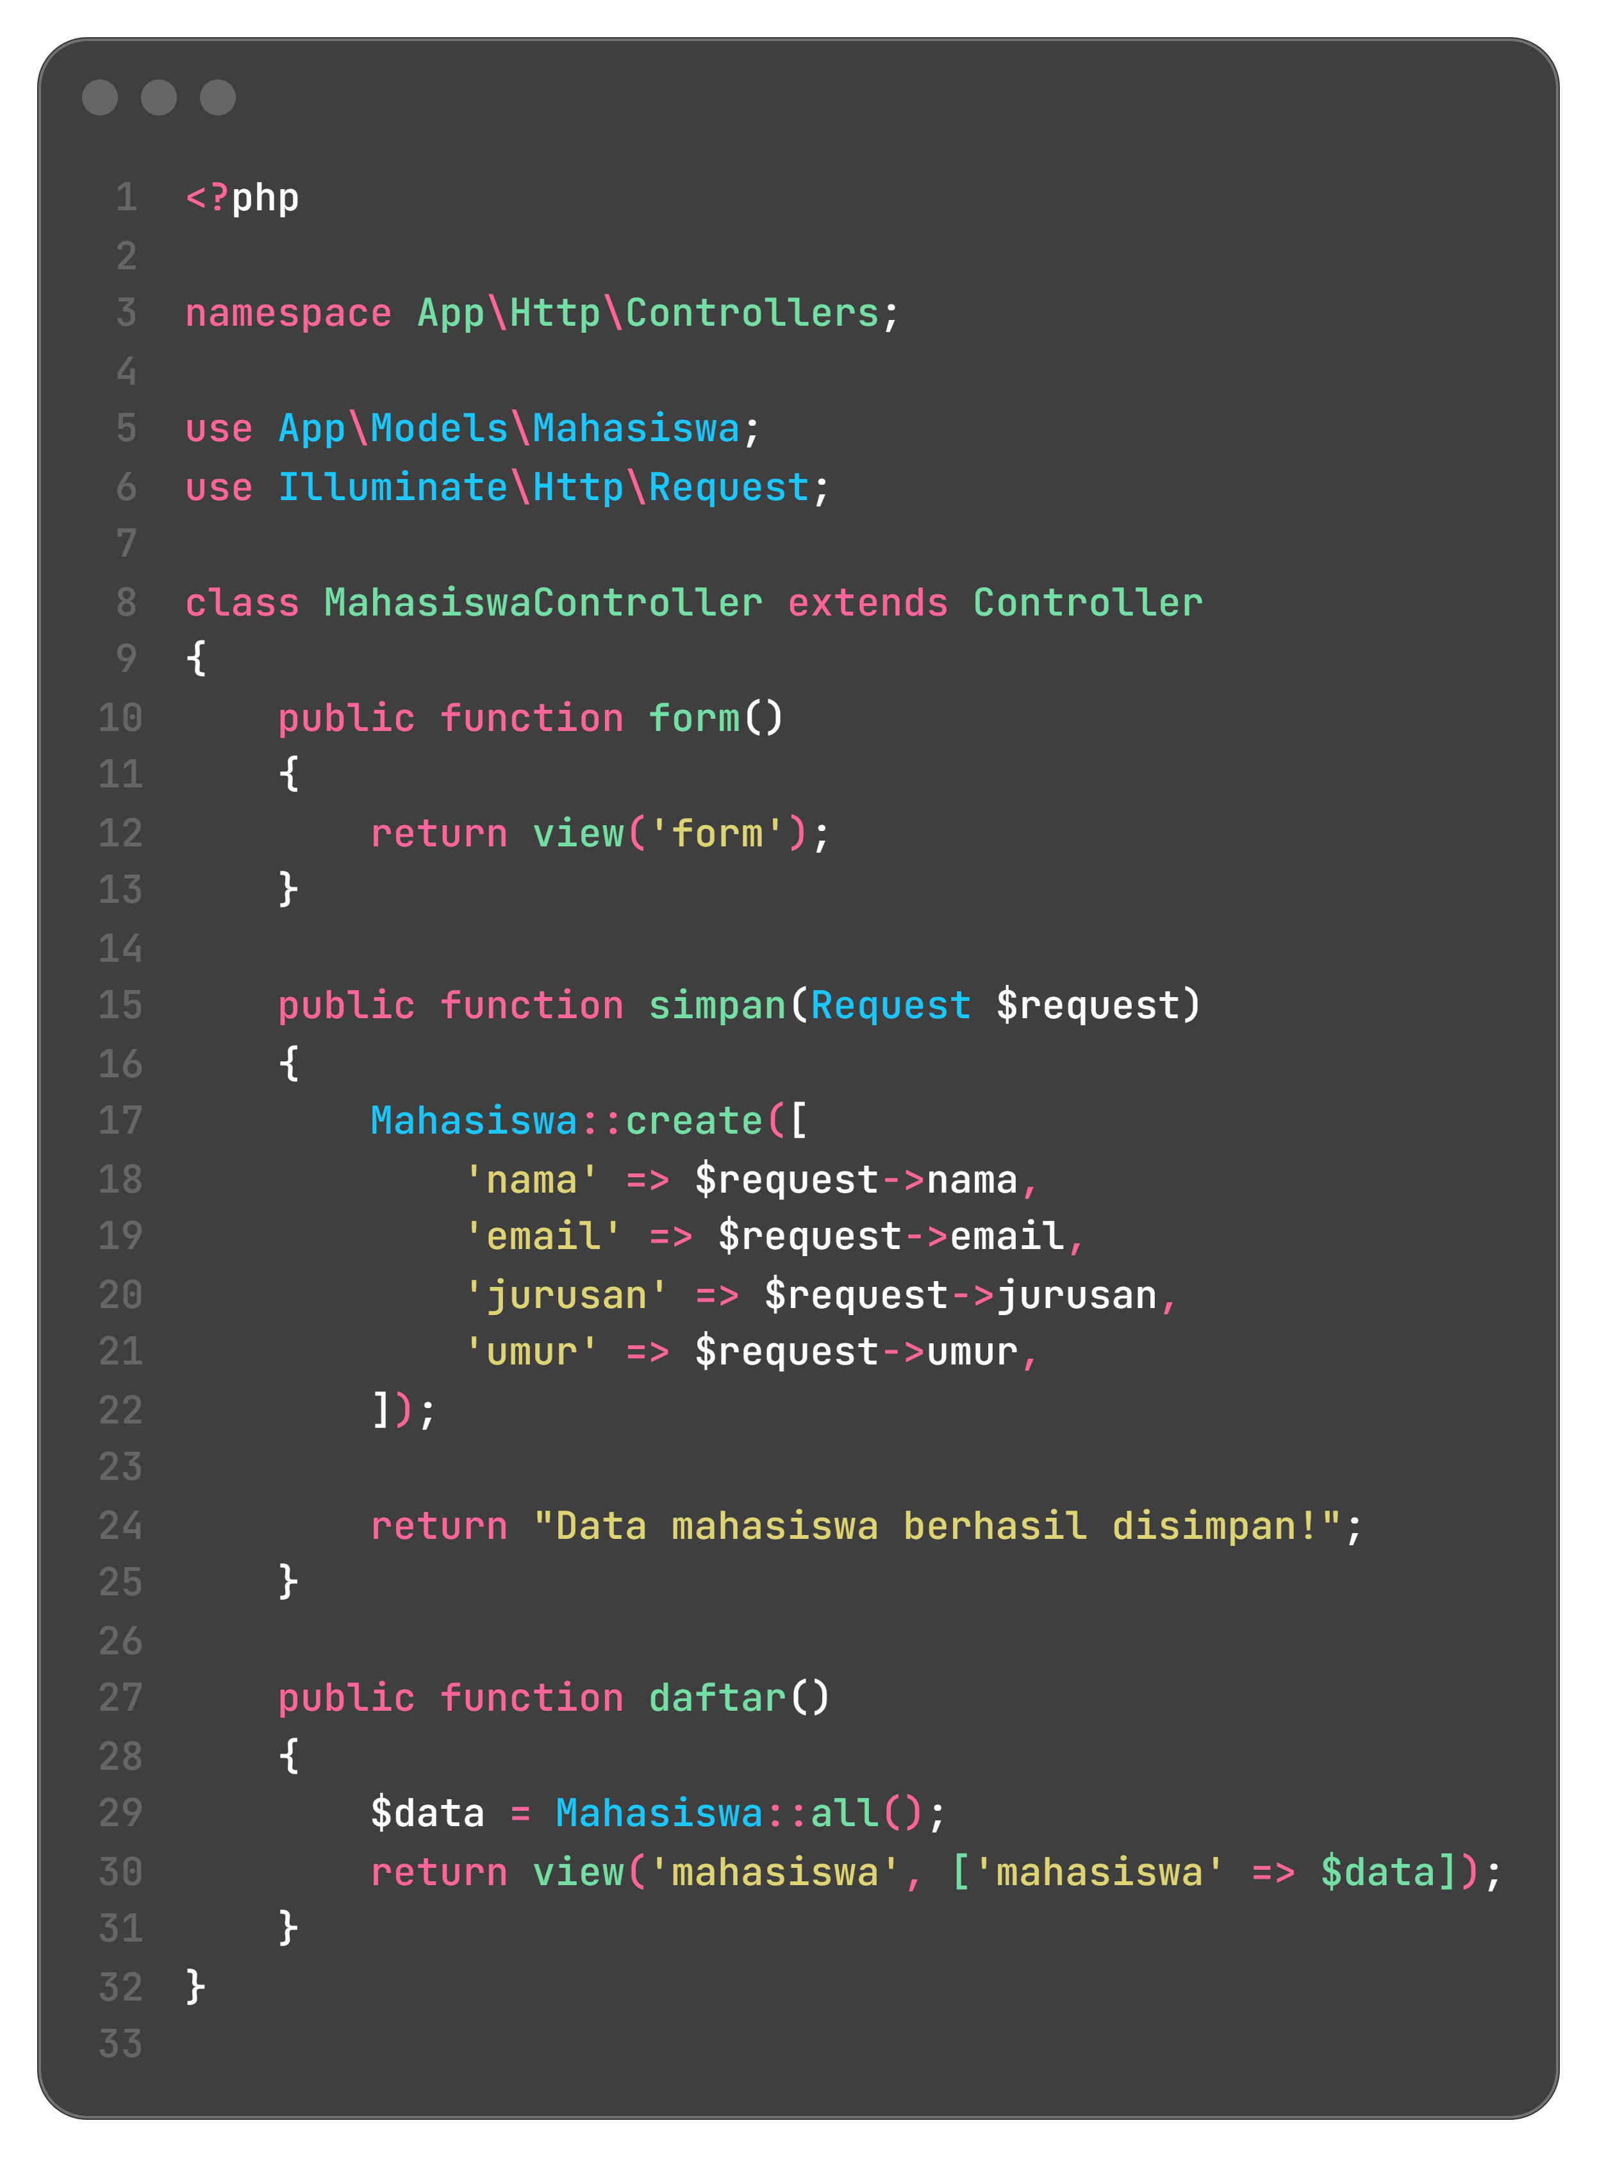
Method form() mengembalikan view form, method simpan() menyimpan data yang dikirim dari form menggunakan Mahasiswa::create(), dan method daftar() mengambil seluruh isi tabel dengan Mahasiswa::all() lalu mengirimkannya ke view mahasiswa. Parameter Request $request berisi data yang dikirim dari form, sehingga nilainya bisa dibaca lewat $request->nama, $request->email, $request->jurusan, dan $request->umur. Berbeda dengan Modul 3 yang datanya ditulis langsung dalam bentuk array, pada modul ini data benar-benar disimpan ke dan dibaca dari database.
3.6 Mendefinisikan Route
Route menghubungkan alamat URL dengan method pada controller. File routes/web.php diubah menjadi seperti berikut:
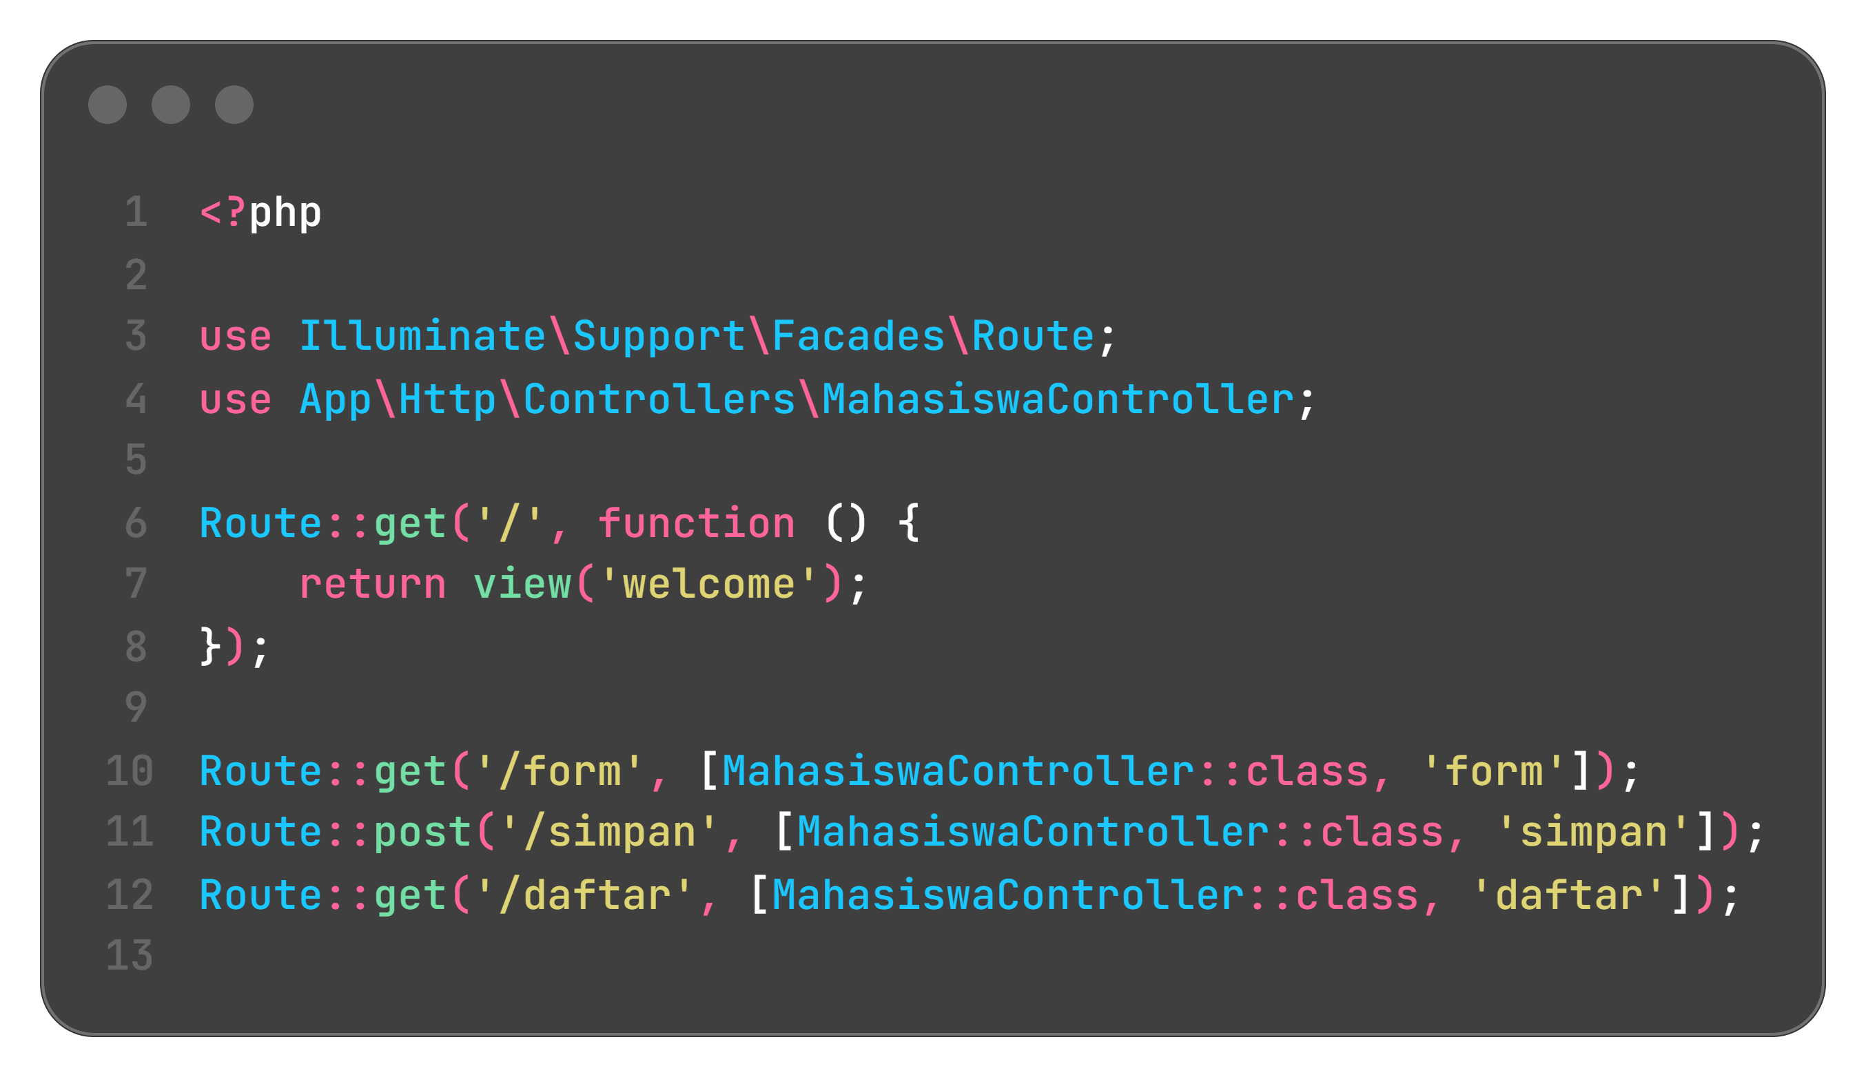
Route /form dan /daftar memakai Route::get karena hanya menampilkan halaman, sedangkan /simpan memakai Route::post karena menerima data yang dikirim dari form. Baris use App\Http\Controllers\MahasiswaController; di bagian atas file wajib ada agar controller dikenali Laravel. Saya memakai alamat /daftar, bukan /daftar-mahasiswa seperti pada modul 4.4.10, karena nama itu yang sudah dipakai sejak awal pengerjaan.
3.7 Membuat View Form dan Daftar
Ada dua file view yang dibuat di folder resources/views. File pertama adalah form.blade.php untuk menginput data:
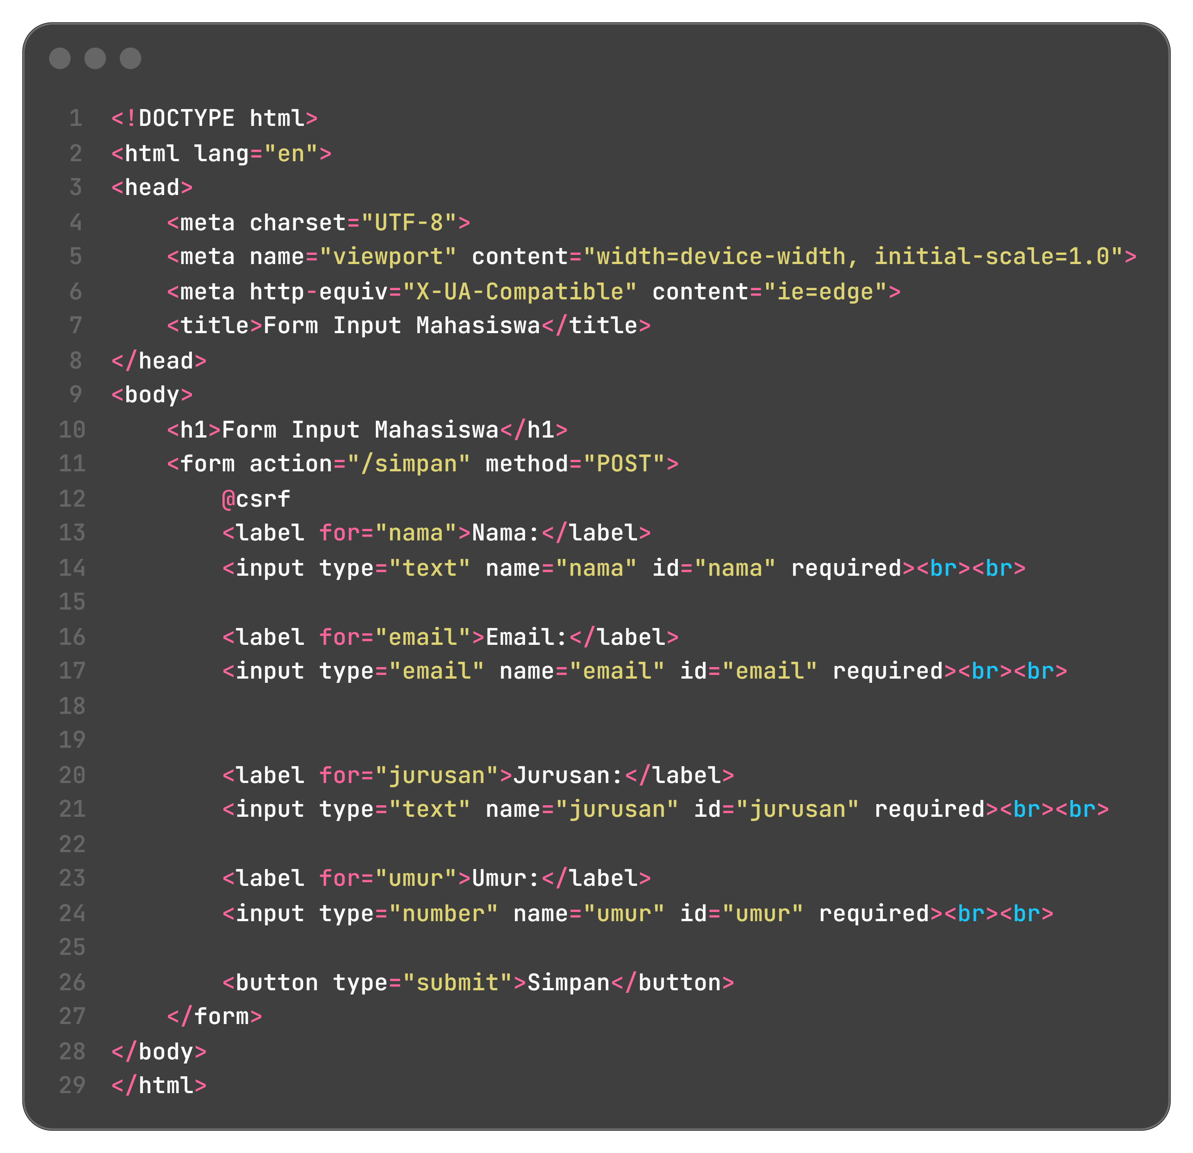
Directive @csrf menambahkan token perlindungan dari serangan CSRF, atribut action="/simpan" mengarahkan data ke route /simpan, dan method="POST" membuat data dikirim tanpa tampil di URL. Atribut name pada setiap input disamakan dengan nama kolom tabel dan isi $fillable, sehingga nilainya bisa dibaca controller melalui $request.
File kedua adalah mahasiswa.blade.php untuk menampilkan data yang sudah tersimpan:
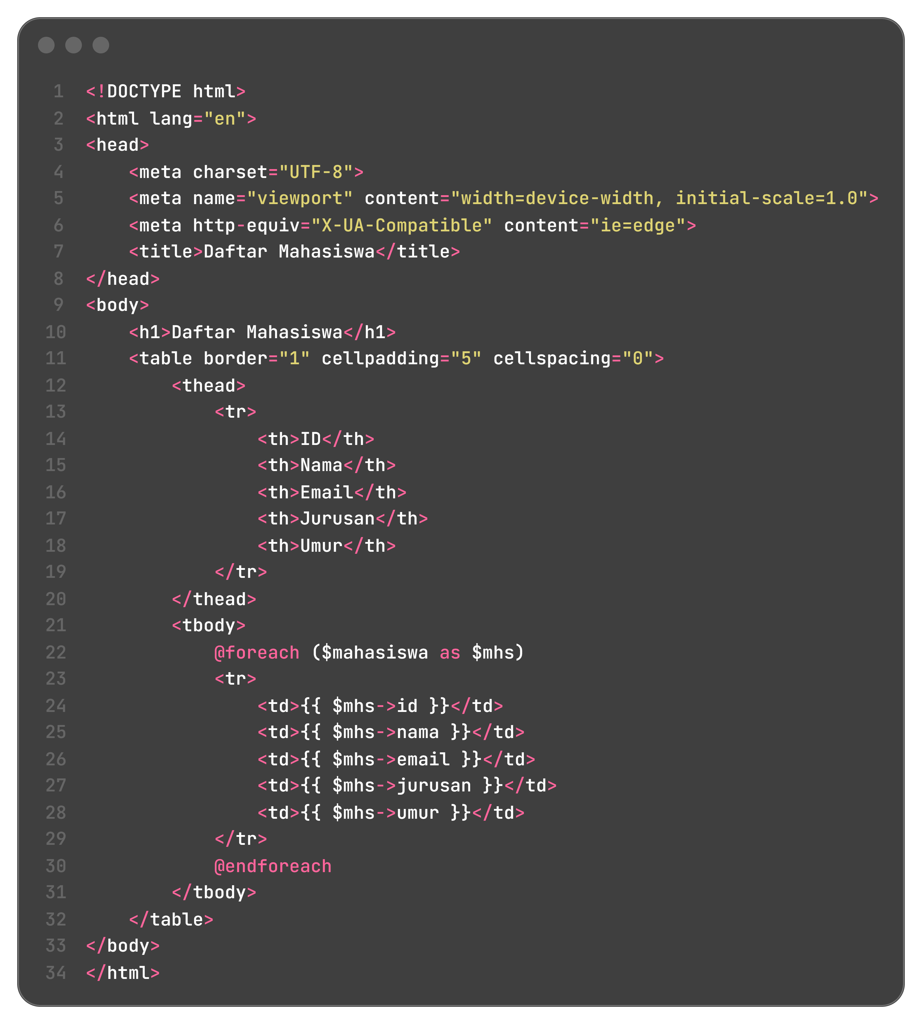
Variabel $mahasiswa berisi kumpulan data yang dikirim dari method daftar(). Karena datanya berupa objek Eloquent dan bukan array, setiap kolom dipanggil dengan tanda panah seperti $mhs->nama. Directive @foreach mengulang baris tabel sebanyak data yang ada di tabel mahasiswa.
3.8 Menjalankan dan Menguji Aplikasi
Server pengembangan dijalankan dengan php artisan serve, lalu alamat http://127.0.0.1:8000/form dibuka di browser. Form diisi dengan data mahasiswa, kemudian tombol Simpan ditekan. Setelah dikirim, browser berpindah ke alamat /simpan dan menampilkan teks Data mahasiswa berhasil disimpan! yang berasal dari method simpan(). Halaman http://127.0.0.1:8000/daftar kemudian dibuka untuk memastikan data yang baru dikirim ikut tampil bersama data lainnya. Hasil pengujian ditunjukkan pada Gambar 1 sampai Gambar 4.
3.9 Membuat Seeder
Seeder dipakai untuk mengisi tabel dengan data contoh secara otomatis. File seeder dibuat dengan perintah berikut:
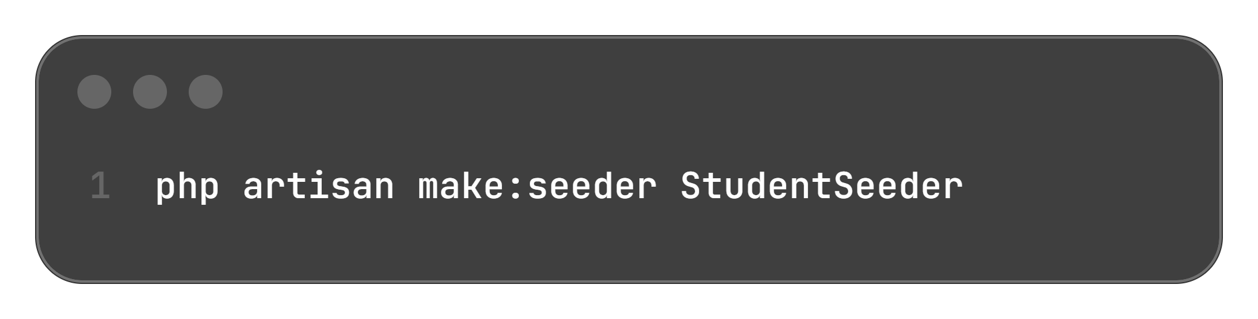
Perintah tersebut menghasilkan file database/seeders/StudentSeeder.php. Di folder yang sama juga terdapat DatabaseSeeder.php, yaitu seeder utama bawaan Laravel yang bisa dipakai untuk memanggil beberapa seeder sekaligus dengan $this->call([...]) di dalam method run(). Pada praktikum ini StudentSeeder dijalankan langsung dengan opsi --class.
3.10 Mengisi Data Dummy dengan Faker
Faker adalah library PHP yang sudah terpasang bersama Laravel dan bisa menghasilkan data palsu seperti nama orang dan alamat email. Isi file StudentSeeder.php diganti menjadi seperti berikut:
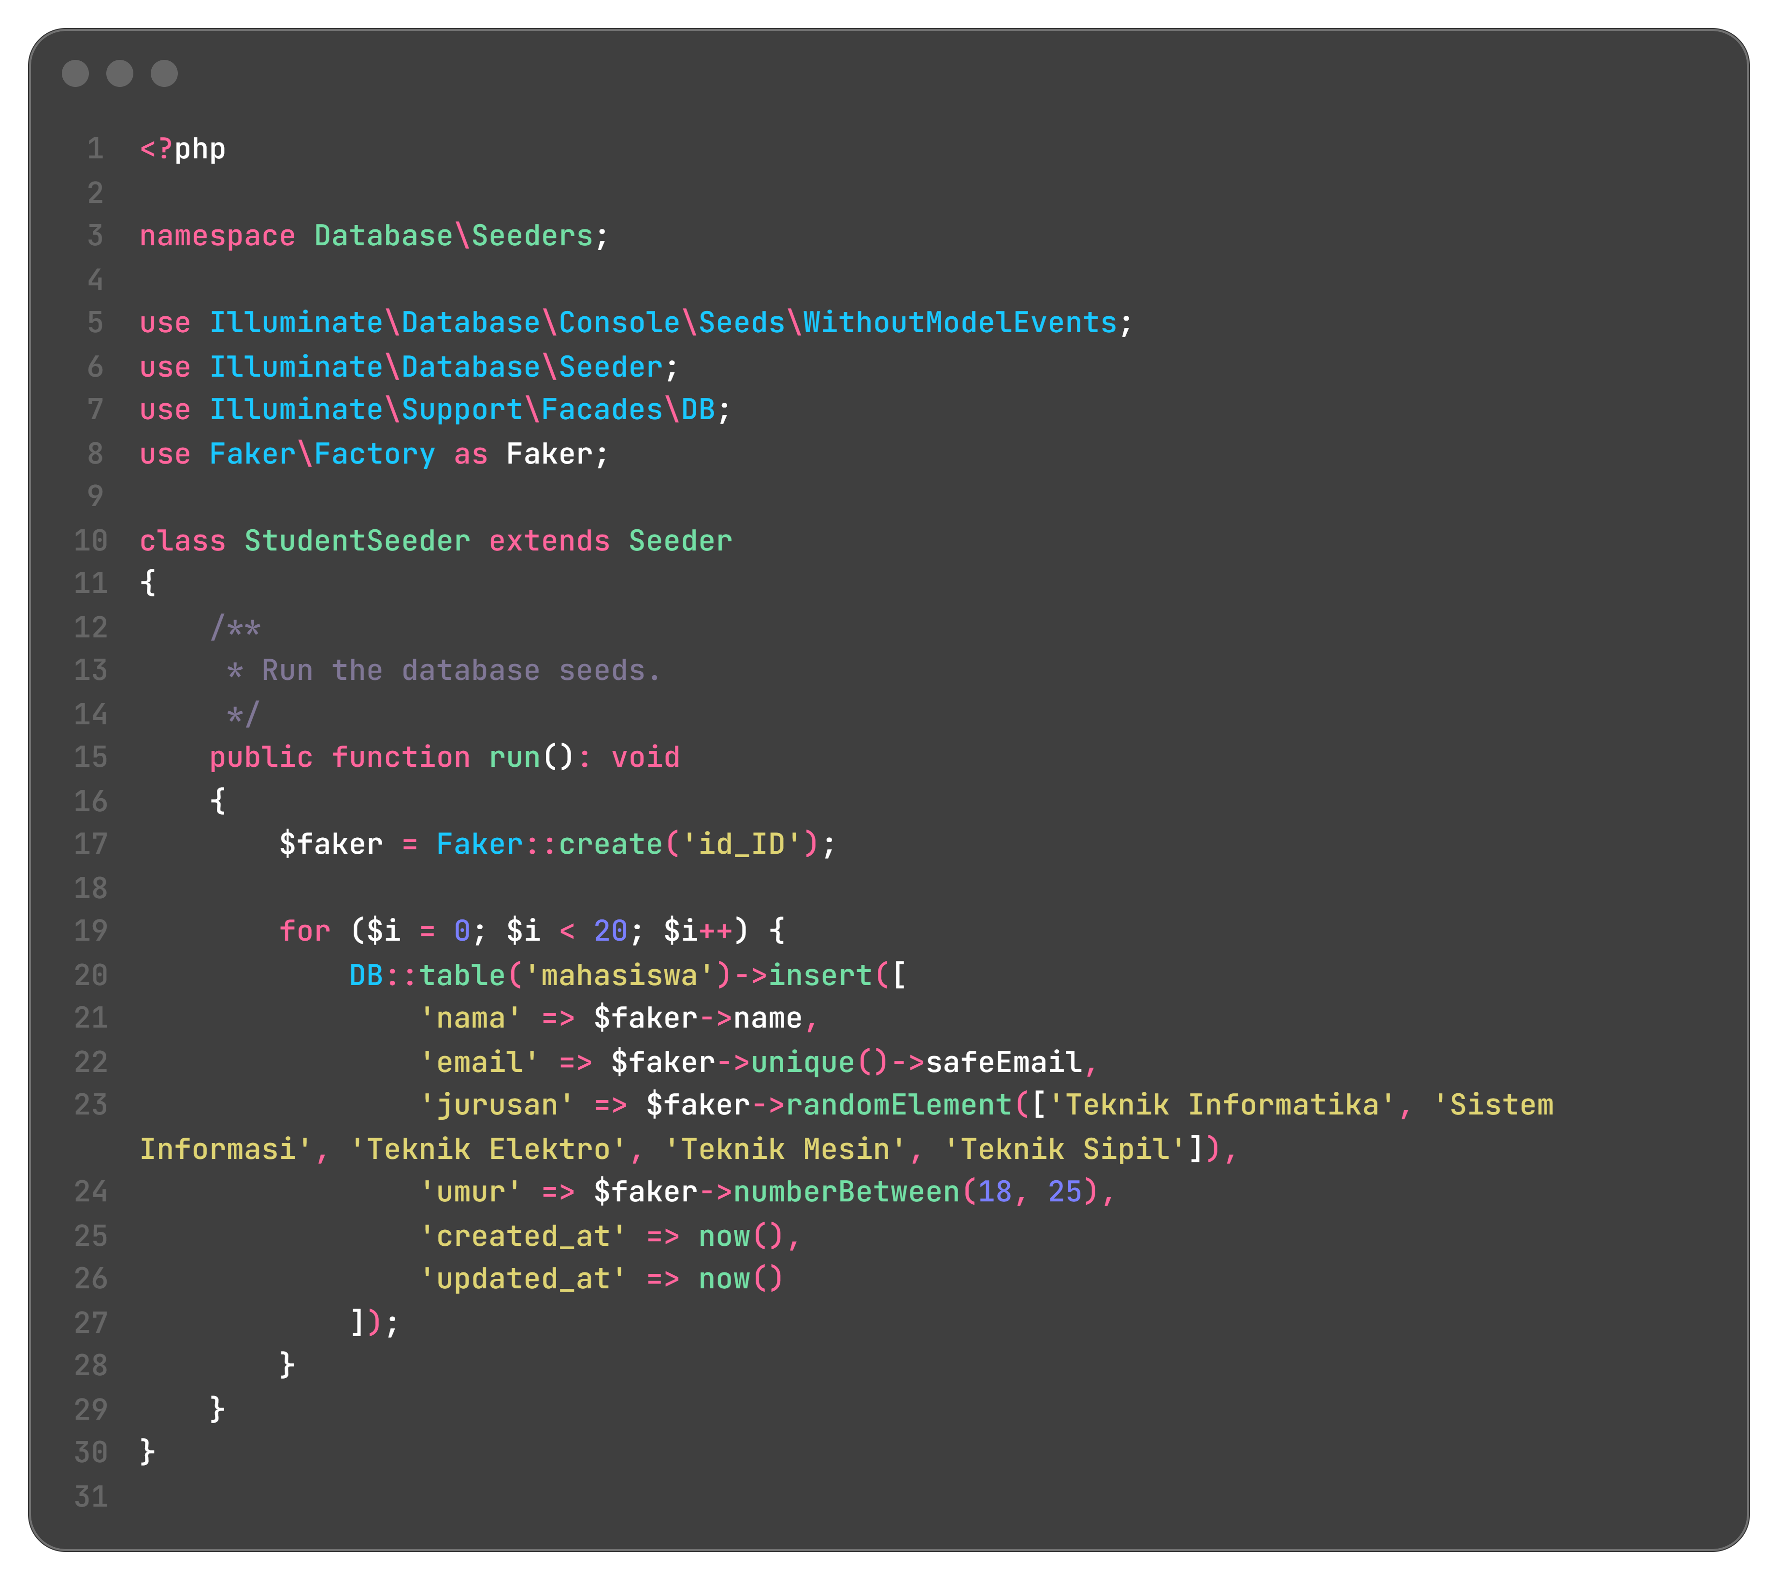
Faker::create('id_ID') membuat data dengan format Indonesia, perulangan for menjalankan pengisian sebanyak 20 kali, randomElement([...]) memilih jurusan secara acak dari lima pilihan, dan numberBetween(18, 25) menghasilkan umur acak. Data dimasukkan ke tabel lewat DB::table('mahasiswa')->insert([...]) yang memakai Query Builder, sedangkan kolom created_at dan updated_at diisi dengan now().
Sebelum seeder dijalankan, file migration tabel mahasiswa disesuaikan lebih dulu karena seeder mengisi kolom email dan umur, sedangkan migration pada subbab 3.3 awalnya masih memakai kolom nim. Kolom nim diganti menjadi email yang nilainya unik dan ditambahkan kolom umur. Setelah itu tabel dibuat ulang dan seeder dijalankan dengan perintah berikut:
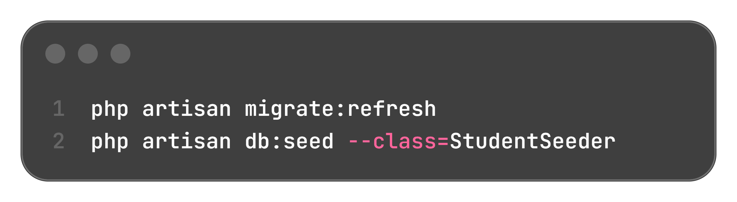
Perintah migrate:refresh menghapus seluruh tabel lalu menjalankan ulang semua migration dari awal, sehingga data lama ikut terhapus. Perintah db:seed --class=StudentSeeder hanya menjalankan seeder tersebut. Hasilnya, tabel mahasiswa terisi 20 data dummy yang bisa dilihat di phpMyAdmin pada Gambar 6.

4. Hasil dan Dokumentasi Program
Berikut adalah tangkapan layar aplikasi yang berjalan melalui php artisan serve pada alamat http://127.0.0.1:8000 serta tampilan tabel mahasiswa di phpMyAdmin.
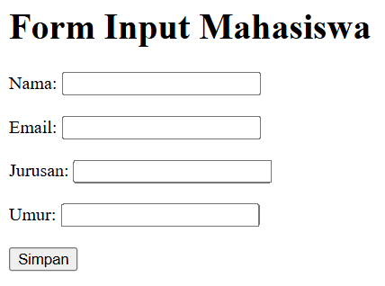
Gambar 1. Halaman form input mahasiswa pada alamat /form
Gambar 1 menampilkan halaman form input mahasiswa dengan empat kolom isian, yaitu nama, email, jurusan, dan umur, serta tombol Simpan di bagian bawah. Halaman ini dirender oleh view form.blade.php melalui method form() pada MahasiswaController.
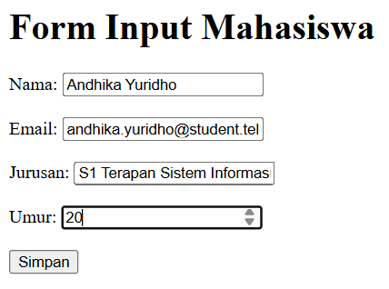
Gambar 2. Form yang sudah diisi data mahasiswa
Gambar 2 memperlihatkan form yang sudah diisi dengan nama Andhika Yuridho, email andhika.yuridho@student.telkomuniversity.ac.id, jurusan S1 Terapan Sistem Informasi Kota Cerdas, dan umur 20. Panjang teks di dalam kolom isian memang terpotong secara visual, tetapi nilai yang dikirim tetap utuh karena atribut name pada setiap input sudah sesuai dengan kolom tabel.
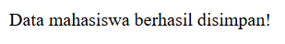
Gambar 3. Halaman konfirmasi setelah data disimpan pada alamat /simpan
Gambar 3 menampilkan teks Data mahasiswa berhasil disimpan! yang dikembalikan oleh method simpan() setelah data berhasil dimasukkan ke tabel mahasiswa.
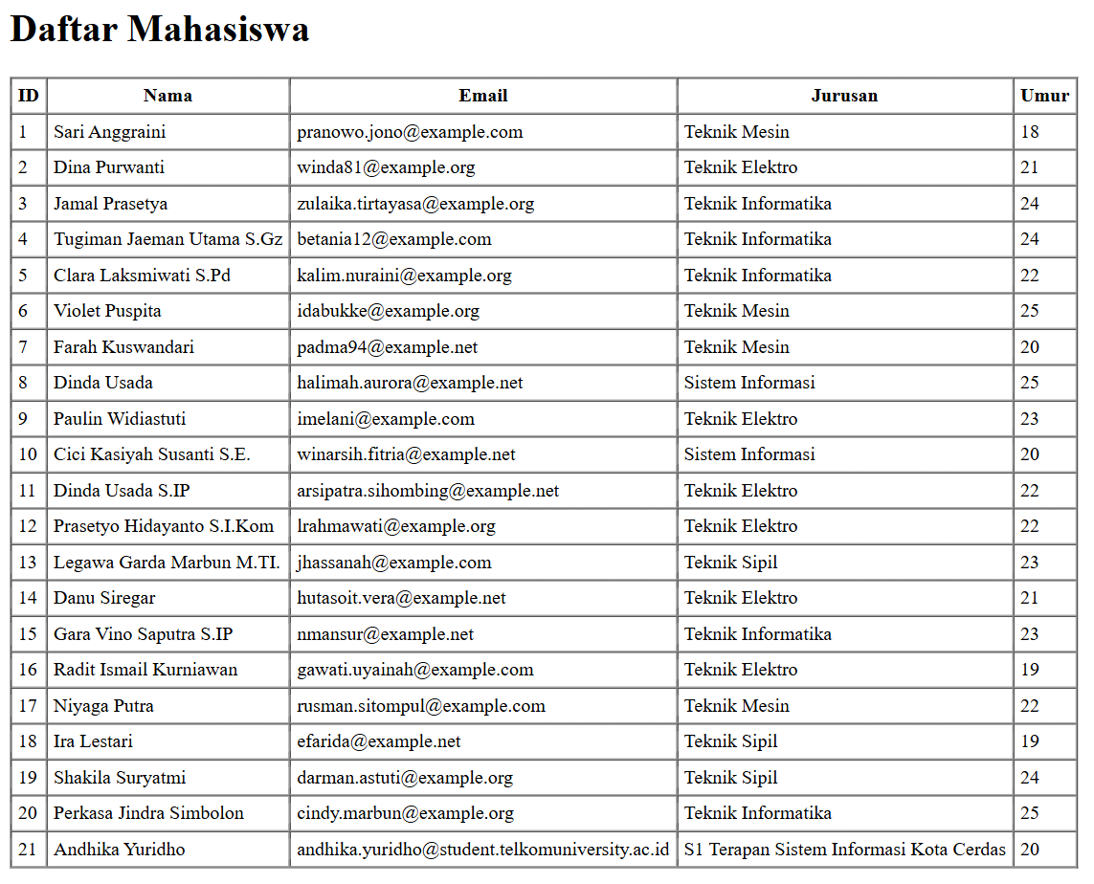
Gambar 4. Halaman daftar mahasiswa pada alamat /daftar
Gambar 4 menampilkan 21 baris data pada tabel, yaitu 20 data hasil seeder dan satu data yang saya input sendiri melalui form. Data pada baris terakhir merupakan data yang baru dikirim, sehingga urutannya berada di paling bawah. Seluruh baris berasal dari tabel mahasiswa di database, bukan dari array seperti pada Modul 3.
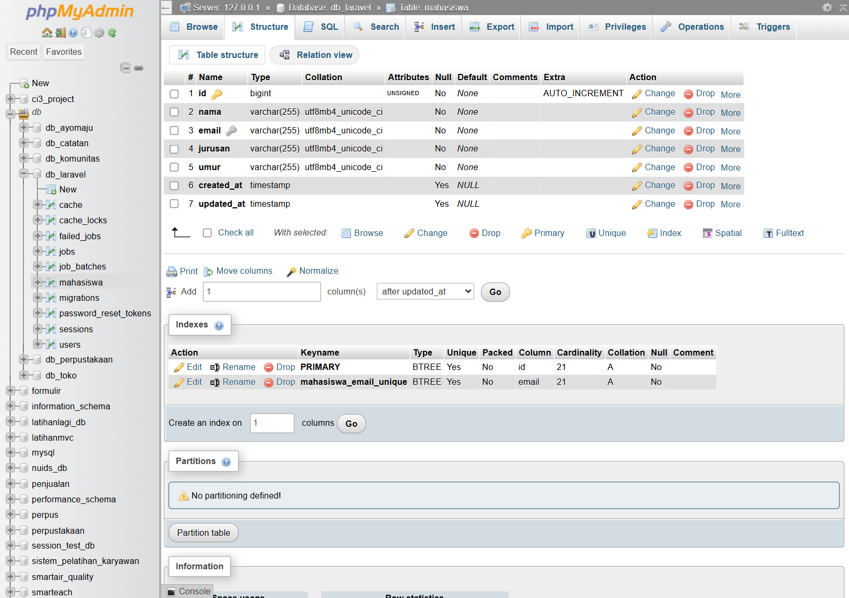
Gambar 5. Struktur tabel mahasiswa pada phpMyAdmin
Gambar 5 memperlihatkan struktur tabel mahasiswa yang terbentuk dari migration. Tabel ini memiliki tujuh kolom, yaitu id bertipe bigint dengan AUTO_INCREMENT dan PRIMARY, nama, email, jurusan, umur yang bertipe varchar(255), serta created_at dan updated_at bertipe timestamp. Pada bagian Indexes terlihat PRIMARY pada kolom id dan mahasiswa_email_unique bertipe BTREE UNIQUE pada kolom email.
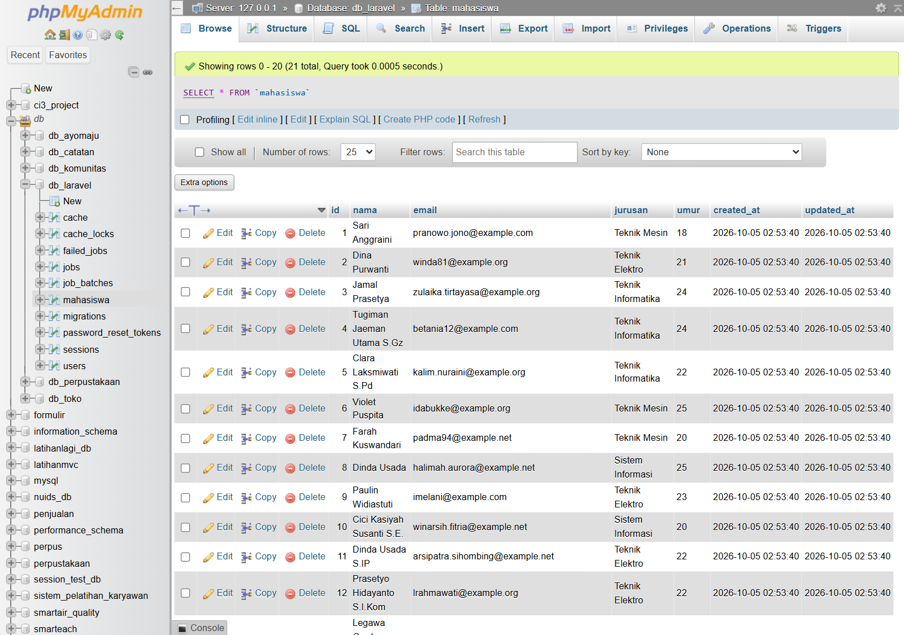
Gambar 6. Data hasil seeder pada tabel mahasiswa di phpMyAdmin
Gambar 6 menampilkan isi tabel mahasiswa setelah seeder dijalankan. phpMyAdmin melaporkan 21 baris dengan waktu query 0.0005 detik, dan nama serta email yang muncul berbeda-beda karena datanya dibuat acak oleh Faker.

5. Analisis dan Pembahasan
Perbedaan paling terasa antara aplikasi Modul 3 dan Modul 4 ada pada masa hidup datanya. Pada Modul 3, data mahasiswa ditulis sebagai array di dalam controller, sehingga data yang dikirim lewat form hilang begitu halaman ditutup atau server dijalankan ulang. Setelah memakai database, data disimpan ke tabel mahasiswa dan tetap ada sampai dihapus, sehingga halaman daftar bisa menampilkan seluruh riwayat data yang pernah dikirim.
Struktur tabel mahasiswa dipilih menyesuaikan jenis data yang disimpan. Kolom id dibuat dengan $table->id() agar setiap baris punya primary key berupa angka yang bertambah otomatis. Kolom nama, email, dan jurusan memakai tipe string karena isinya teks pendek, sedangkan email diberi unique() supaya tidak ada dua mahasiswa dengan alamat email yang sama. Kolom timestamps() menambahkan created_at dan updated_at yang diisi otomatis oleh Laravel, sehingga waktu penyimpanan data tidak perlu dicatat manual. Kolom umur pada file migration mengikuti modul, yaitu bertipe string, walaupun sebenarnya lebih tepat memakai $table->integer('umur') karena isinya angka.
Migration dan seeder punya peran yang berbeda meskipun sama-sama dijalankan lewat artisan. Migration mengurus struktur tabel, misalnya menambah kolom atau mengubah tipe data, dan perubahannya bertahan sampai ada migration baru yang mengubahnya. Seeder mengurus isi tabel, dan datanya bisa dibuat ulang kapan saja dengan menjalankan ulang perintahnya. Karena perannya berbeda, keduanya sering dipakai berurutan: migration dulu untuk membentuk tabel, baru seeder untuk mengisinya dengan data uji.
Kendala yang muncul selama pengerjaan tercatat di file storage/logs/laravel.log. Pertama, muncul galat Target class [app\Http\Controllers\MahasiswaController] does not exist sebanyak 15 kali. Penyebabnya adalah penulisan namespace pada baris use di routes/web.php dan pada use di dalam controller yang diawali huruf kecil, yaitu app\Http\Controllers dan app\Models. Nama namespace di PHP bersifat case-sensitive, sehingga App harus ditulis dengan huruf kapital. Setelah penulisan diubah menjadi App\Http\Controllers\MahasiswaController dan App\Models\Mahasiswa, galatnya hilang. Kedua, saat form dikirim dua kali dengan alamat email yang sama, muncul galat SQLSTATE[23000] Duplicate entry pada key mahasiswa_email_unique. Galat ini berasal dari aturan unique() pada kolom email, dan teratasi setelah form diisi dengan alamat email yang berbeda.
Ada satu penyesuaian yang saya lakukan terhadap modul. Modul 4.4.10 memakai alamat /daftar-mahasiswa untuk menampilkan daftar, sedangkan project saya memakai alamat /daftar. Saya membiarkan nama tersebut karena route, view, dan pengujian sudah memakai alamat itu, dan fungsinya tidak berbeda.

6. Kesimpulan
Berdasarkan praktikum Modul 4 ini, saya memahami migration sebagai pencatat riwayat struktur database yang membuat tabel bisa dibentuk ulang cukup dengan satu perintah. Koneksi database berhasil diatur melalui file .env dengan DB_CONNECTION mysql dan database db_laravel, lalu tabel mahasiswa terbentuk dari migration dengan kolom id, nama, email, jurusan, umur, created_at, dan updated_at. Model Mahasiswa berhasil dihubungkan ke tabel tersebut melalui properti $table dan $fillable, sehingga penyimpanan data bisa dilakukan dengan Mahasiswa::create() dan pengambilan data dengan Mahasiswa::all().
Alur form sampai database juga berjalan sesuai rancangan. Data yang dikirim dari form.blade.php diterima method simpan() pada MahasiswaController melalui route POST /simpan, disimpan ke tabel mahasiswa, lalu ditampilkan kembali oleh method daftar() pada halaman /daftar. Seeder dengan Faker berhasil mengisi tabel dengan 20 data dummy berbahasa Indonesia, dan hasilnya bisa dilihat di phpMyAdmin maupun di halaman daftar. Dari praktikum ini terlihat bahwa data yang disimpan di database bertahan jauh lebih lama dibandingkan data array, dan pembagian tugas antara migration dan seeder membuat pengelolaan database lebih rapi.

7. Link Repository Github
https://github.com/dhodhoo/pabw-andhika-yuridho/tree/main/pabw-4/praktikum4

